Familiespejder
Hver 3. lørdag fra 10.00-12.00 - Efteråret 2025
Dato | Overordnet tema
30. august | Opstart med bål snacks (Naturkunst mærke)
20. september | Æbler på bål (Jord til Bord mærke)
11. oktober | Græskar hoveder og snacks (Jord til Bord mærke)
- november | 5km mærke med Vandreweekend eller Natur trolde (Naturkunst mærke)
22. november | Juleafslutning
 | Vi ses i 2026

Naturkunst  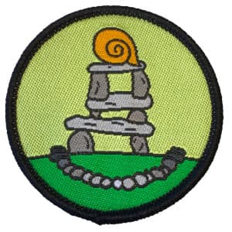 | Regler for Bål (Familiespejder) | Regler for kniv (Familiespejder) | Fra Jord til bord  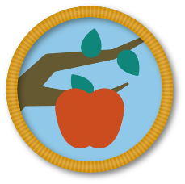
Naturkunst eller “land-art” som det også kaldes, er betegnelsen for det koncept at lave kunst i naturen, med naturen. Helt konkret foregår det ved at man går ud i noget natur, finder en række naturmaterialer og bruger dem til at lave et kunstnerisk værk. Hvordan det ser ud er helt op til en selv, og da værket er lavet af naturmaterialer kan det efterlades når man er færdig. | - Familiespejdere må ikke være indenfor rammerne omkring bålpladsen, uden der er en voksen til stede  - Ingen må stå på kanterne af bålpladsen – de kan være glatte, og man kan falde ind i bålet (gælder også de voksne, ikke mindst af pædagogiske grunde)  - De må gerne stikke en pind ind i bålet, men ikke når nogen laver mad, og gløden må ikke komme udenfor bålpladsen.  - Spejderne må gerne lægge brænde på bålet, når det er sammen med en voksen. | Familiespejdere gerne må bruge spejderknivene, MEN kun når de sidder sammen med en voksen.  - Du skal altid sidde ned  - Du skal sidde med spredte ben og snitte væk fra dig  - Kniven skal tilbage i skeden, når du ikke bruger den | Familiespejderne lærer, hvor maden kommer fra, at mange af skovens planter og frugter kan spises (og hvilke man bestemt ikke må spise) og lærer, at de kan blive til lækre retter, fx tilberedt over bål.
